实验一 软件及其软件包安装和脚本编写

**实验目的**

（一）掌握RGUI和RStudio的安装与配置。

（二）掌握RStudio的使用、脚本文件的编写与运行。

（三）掌握R软件包的安装与使用。

（四）掌握R语言的赋值语句。

（五）掌握运算符与R表达式的书写。

**实验内容**

**实验题1**：RGUI和RStudio的安装与配置

请课后在自己的电脑上安装R软件与RStudio。

**实验2**：工作路径设置

1. 检查E盘上是否有test01文件夹？该文件夹下是否已经下载相关的实验资料？

2. 运行RStudio，点击“Tools”->“Global Options”，设置默认工作目录（Default working directory）为“E:\test01”。

3. 用getwd()观察当前工作目录。

4. 重启RStudio，用getwd()观察当前工作目录。

5. 在RStudio主界面中，点击“File”->“New File”->“R Script”，创建一个新的R脚本文件，并保存为test0102.R。

6. 在脚本文件中，输入以下代码：

# 检查R版本

version

7. 观察E:\test01下是否有test0101.R文件？在命令窗口中运行：source("test0102.R")。

8. 在命令窗口中，运行setwd("E:/")，再运行source("test0102.R")，观察是否有错误？想相为什么不能运行？

9. 在命令窗口中，运行source('E:/test01/test0102.R')，想想为什么此时能运行？

**实验题3**：安装包

1. 打开RStudio，用dir()查看当前工作目录下是否有文件“ISwR_2.0-8.tar.gz”和“vioplot_0.4.0.tar.gz”？

2. 单击“Tools”->“Install Packages”，然后从“ISwR_2.0-8.tar.gz”中安装ISwR包（由于实验室电脑选择文件需要等很长时间，甚至选择不成功，这个实验步骤可不做）。

3. 先在命令窗口中运行setwd("e:/test01")，然后用安装函数install.packages从“vioplot_0.4.0.tar.gz”中安装vioplot包。

4. 点击“File”->“New File”->“R Script”，创建一个新的R脚本文件test0103.R。请输入以下代码：

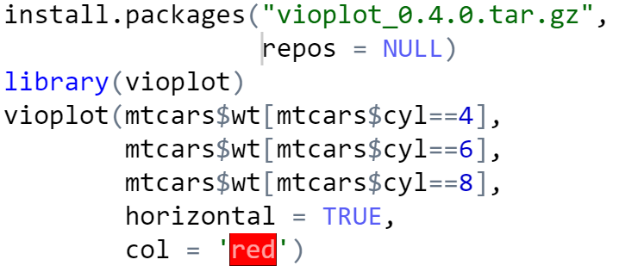

5. 运行上面脚本，观察运行结果。

**实验4**：使用帮助

1. 创建脚本文件test0104.R

2. 输入下面代码：

?seq

help("rep")

?matrix

?read.csv

3. 逐行运行上面脚本，观察帮助窗口的变化，并仔细阅读帮助窗口中的内容。

**实验5**：赋值语句

1. 创建R脚本文件test0105.R。

2 输入以下代码：

# 常量赋值

constant <- "Hello!"

constant

# 变量赋值

a <- 5

print(a)

b <- 10; print(b)

(c = TRUE)

d = FALSE; d

e = 1e-2

print(e)

(f = 1.4E+3)

**实验6**： R表达式的书写

1. 在RStudio中，创建脚本文件test0106.R。

2 输入以下代码：

# 算术运算符

c <- 5 + 3

print(c)

(d <- 10 - 2)

e <- 2 * 4; e

# 比较运算符

f <- 5 > 3

f

g <- 10 < 5

g

h <- 5 >= 5

h

'a' < 'A'

'ab' < 'A'

'李' < '张'

# 逻辑运算符

i <- TRUE && FALSE

print(i)

j <- TRUE || FALSE

print(j)

k <- !TRUE

print(k)

# 模与整数除

23/4

23 %/% 4

23 %% 4

-23%%4

23%%-4

-23%%-4

3. 逐行运行，观察运行结果。

**实验7**： R表达式的书写

1. 创建脚本文件test0107.R。

2. 用赋值语句定义变量a、b、c，即给变量赋值，且值分别为2、5、-1。

3. 计算表达式和的值。

提示：算术根函数是sqrt，例如，其R表示为sqrt(2)